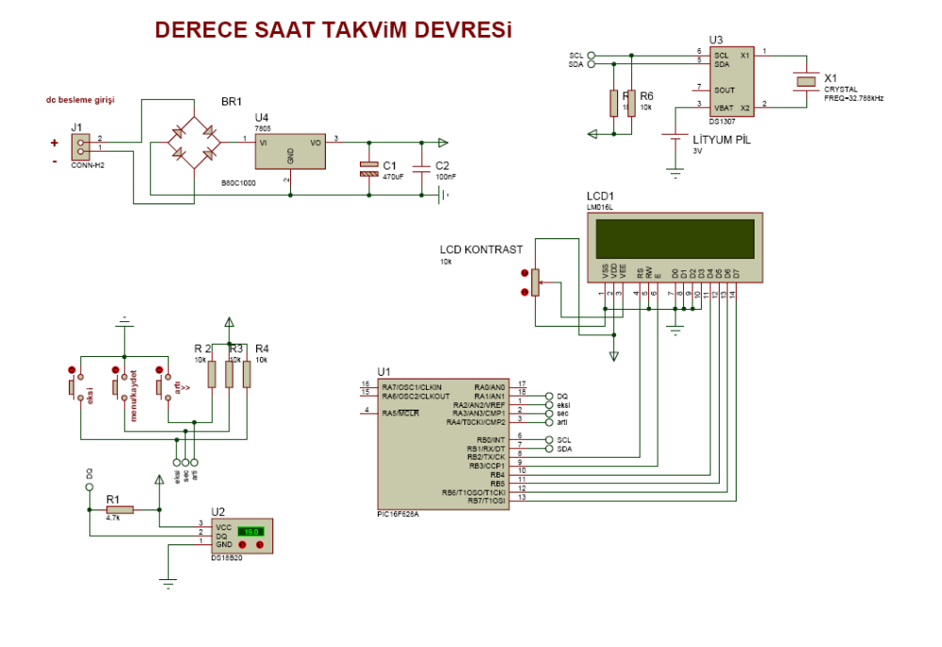
Devrenin çalışma gerilimi +7,5 V_+ 12V tur.Eğer A.A uygulanacaksa 9V_12V gerilim uygulanır.Sistem hem sıcaklık hem de saat ve tarik gösterdiği için iki kısımda incelemek gerekir.
Saat ve tarih devresi için ds1307 (ds1302 de aynı işi görür) saat entegresi kullanılmıştır. Bu entegre kristali (32,768khz)yardımı ile gerçek zaman saati olarak çalışır.Bu entegrenin gerekli bağlantıları yapılarak pic devresine bağlanır ve yazılım sayesinde lcd ekranda gösterilir.Devre ilk çalışmasında ds1307 entegresi ayarlı olmadığı için saat ve tarih sıfırdan başlar.pic devresine bağlanan butonlar sayesinde saat ve tarihin ayarını yapmakta mümkündür.Menü butonu saat ve tarihin ayarlarını kaydeder.Sağ sol tuşları yardımı ile saat ve tarihin ayarlanması sağlanır.
Sıcaklık devresi ise ds18b20 sıcaklık sensörü kullanılmıştır.Bu sensör sıcaklık değerlerini gerilime çevirmekte ve pic devresinin anolog girişi sayesinde dijital bilgiye çevirilmektedir.Bu sayede gerekli yazılım aracılığıyla sıcaklık değeri LCD ekranda gösterilmektedir.

